

|  |
| --- |
|  |



**Quy trình**

**THỬ VIỆC**

Mã số : VOLSOP/NS-002

Phiên bản : V.01

Ngày hiệu lực : 01/04/2018

**PHÒNG HCNS**

**SOP**

Standard Operating Procedure

|  |  |  |
| --- | --- | --- |
|  | **QUY TRÌNH**  **THỬ VIỆC** | Mã số: VOLSOP/HR-002  Phiên bản: V.01  Ngày hiệu lực: 01/04/2018 |

|  |  |  |
| --- | --- | --- |
| Soạn thảo bởi  Chị: Đặng Thị Thu Hương  Chức danh: H.R Manager  Ký tên  Ngày: 20/03/2018 | Kiểm tra bởi  Anh: Dương Nguyên Khang  Chức danh: C.E.O  Ký tên  Ngày: 25/03/2018 | Phê chuẩn bởi  Anh: Võ Tá Vinh  Chức danh:President  Ký tên  Ngày:30/03/2018 |

CÁC PHIÊN BẢN

|  |  |  |  |  |  |
| --- | --- | --- | --- | --- | --- |
| Phiên bản | Mục sửa | Nội dung chỉnh sửa | Soạn bởi | Kiểm tra | Phê chuẩn |
|  |  |  |  |  |  |
|  |  |  |  |  |  |
|  |  |  |  |  |  |
|  |  |  |  |  |  |
|  |  |  |  |  |  |

**MỤC LỤC**

I. NGUYÊN TẮC 3

II. MỤC TIÊU – KPI 3

III. PHẠM VI 3

IV. THUẬT NGỮ - ĐỊNH NGHĨA 3

V. VAI TRÒ VÀ TRÁCH NHIỆM 3

VI. QUY TRÌNH 4

1. Quy trình theo biểu đồ 4

2. Quy trình theo các bước 4

VII. KHUNG THỜI GIAN 6

VIII. CÁC BÁO CÁO – CHỨNG TỪ LIÊN QUAN 6

IX. ĐÁNH GIÁ RỦI RO 6

X. TÀI LIỆU THAM KHẢO 6

XI. CHỨNG TỪ LIÊN QUAN – CHECKLIST 6

## NGUYÊN TẮC

* + - * Tất cả các công việc đều phải có SOP
      * Nội dung rõ ràng, tất cả nhân viên đều có thể làm được. Khi không chắc chắn, tìm hướng dẫn
      * Quy trình thao tác chuẩn (SOP) phải được phê duyệt và ban hành.
      * Quy trình thao tác chuẩn phải luôn luôn được xem xét lại và cập nhật mới.
      * Nội dung và hình thức có thể thay đổi để phù hợp cho từng đơn vị

## MỤC TIÊU – KPI

- Thống nhất và chuẩn hóa quy trình thử việc trong toàn công ty

- Lựa chọn được các nhân viên phù hợp theo chiến lược, kế hoạch tuyển dụng của công ty

## PHẠM VI

Áp dụng toàn công ty Voltrans

## THUẬT NGỮ - ĐỊNH NGHĨA

Các từ Viết tắt:

|  |  |
| --- | --- |
| **THUẬT NGỮ** | **ĐỊNH NGHĨA** |
| * BOM * P. HCNS * CB-CNV * KV HCM * BPVP * TBP * NLĐ * HĐTV | Ban giám đốc  Phòng Hành chính nhân sự  Cán bộ công nhân viên  Khu vực thành phố Hồ Chí Minh  Bộ phận văn phòng  Trưởng bộ phận, phòng ban  Người lao động  Hợp đồng thử việc |

## VAI TRÒ VÀ TRÁCH NHIỆM

* Quy trình này được thiết lập bởi P. HCNS, đã được sự phê duyệt và thông qua từ BOM Công ty
* Toàn thể CB-CNV trong Công ty, đặc biệt các TBP, T VPĐD có trách nhiệm phối hợp thực hiện với P HCNS theo đúng quy trình này.

## QUY TRÌNH

### Quy trình theo biểu đồ

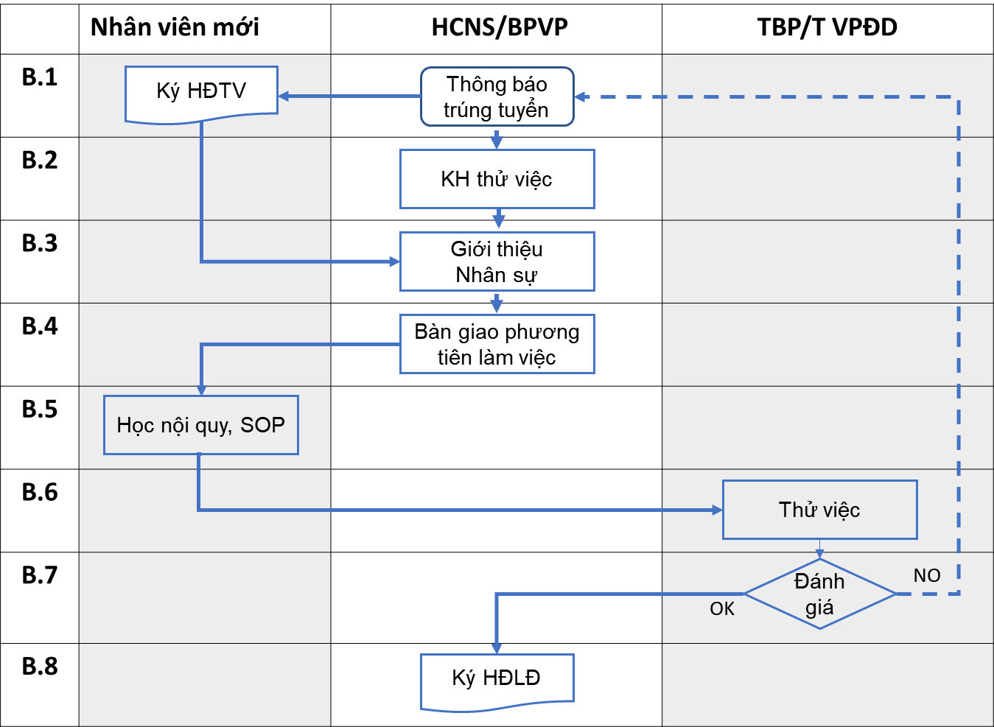

### Quy trình theo các bước

##### Bước 1. Ký hợp đồng thử việc

* Sau khi phỏng vấn đạt yêu cầu, chậm nhất sau 1-3 ngày làm việc P. HCNS/BPVP các đơn vị không thuộc KV HCM gửi thông báo trúng tuyển đến ứng viên và gọi điện cho ứng viên để xác nhận thông tin và mời ứng viên đến công ty để làm thủ tục ký hợp đồng thử việc.
* Khi ứng viên đến, P. HCNS/BPVP các đơn vị không thuộc KV HCM cần giải thích các điều khoản HĐTV cho ứng viên biết, trường hợp ứng viên đồng ý thì nhân viên nhân sự tổ chức ký HĐTV theo mẫu NS02-BM01 và Bản cam kết bí mật lương NS02-BM02 , chuyển lại cho ứng viên một bản chính và lưu một bản.
* Cấp mã số Nhân viên (MSNV)
* P. HCNS/BPVP các đơn vị không thuộc KV HCM lập kế hoach chuẩn bị thử việc theo mẫu: NS02 – BM03 và chuyển lại cho ứng viên, sau đó copy các bảng gửi cho TBP và lưu một bản (kèm theo HĐTV)
* Đối với các trường hợp ký hợp đồng chính thức ngay mà không qua thử việc thì P. HCNS tổ chức thực hiện hợp đồng chính thức ngay. Tuy nhiên trong trường hợp này vẫn cần các công việc: học nội quy, chuyên môn, họp giới thiệu, giao việc, giao tài sản công cụ…theo quy trình đào tạo hội nhập.

##### Bước 2. Chuẩn bị thử việc:

Căn cứ HĐTV và chương trình thử việc, P. HCNS/BPVP các đơn vị không thuộc KV HCM phối hợp với các bộ phận khác thực hiện như sau:

* Chuẩn bị các công cụ phương tiện cho nhân viên mới.
* Phối hợp với các cấp quản lý của nhân viên để chuẩn bị chương trình thử việc, đào tạo. Bộ phận quản lý nhân viên phải lập chương trình thử việc trước theo mẫu: NS02 – BM03

##### Bước 3. Giới thiệu nhân sự:

* P. HCNS/BPVP các đơn vị không thuộc KV HCM tổ chức buổi họp giới thiệu nhân sự mới cho các phòng ban trong công ty. (Thành phần tham gia gồm có: nhân viên mới, phòng nhân sự, các nhân viên liên quan, quản lý trực tiếp.)
* Trong buổi họp giới thiệu thực hiện các công việc theo trình tự như sau:

+ Nêu lý do buổi họp.

+ Công bố thư mời tiếp nhận. (NS01-BM08)

+ Giới thiệu về ứng viên mới.

+ Giới thiệu về các cá nhân liên quan và chức danh, công việc tóm tắt.

##### Bước 4. Bàn giao khu vực làm việc và các công cụ cần thiết.

* P. HCNS/Bộ phận văn phòng các đơn vị không thuộc KV HCM phối hợp trưởng bộ phận tổ chức bàn giao các công cụ, bàn ghế làm việc cho nhân sự mới.
* Việc bàn giao phải được lập theo mẫu: NS02 – BM04 và chuyển về phòng nhân sự lưu 01 bản.

##### Bước 5. Học về nội quy, quy chế:

* Sau khi được bàn giao đầy đủ các công cụ, nhân sự mới được học về các nội quy, quy chế theo quy định của công ty.
* Nhân viên mới phải trải qua việc học về các quy chế theo chương trình đào tạo dành cho chức danh tương ứng theo quy trình đào tạo hội nhập.
* Quá trình đào tạo gồm có: nhân viên nhân sự hướng dẫn các loại nội quy, quy chế, nhân viên tự đọc, sau đó P. HCNS/BPVP các đơn vị không thuộc KV HCM giải thích các nội dung trong quy chế và tổ chức ký biên bản đào tạo.

##### Bước 6. Thử việc:

* Sau khi học về nội quy, P. HCNS/Bộ BPVP các đơn vị không thuộc KV HCM chuyển bảng mô tả công việc cho nhân viên mới, nhân viên mới có trách nhiệm chuyển cho quản lý trực tiếp.
* Quản lý trực tiếp chịu trách nhiệm giải thích các nội dung trong bảng mô tả công việc, sau đó ký nhận và chuyển trả lại nhân viên. Nhân viên có trách nhiệm trả lại bảng mô tả cho phòng nhân sự (có đầy đủ chữ ký) ít nhất 3 ngày làm việc tính từ ngày nhận được.
* Sau khi giải thích bản mô tả công việc, quản lý trực tiếp gửi chương trình thử việc cho nhân viên ký nhận (một bản phải chuyển cho quản lý gián tiếp, P.HCNS) và giải thích các nội dung trong bảng giao việc. Biên bản giao việc thực hiện theo biểu mẫu: NS02-BM05
* Quản lý trực tiếp chịu trách nhiệm huấn luyện nghiệp vụ cho nhân viên theo kế hoạch đào tạo chuyên môn dành cho chức danh đó

##### Bước 7. Đánh giá thử việc:

* Tối đa trước khi hết thời hạn thử việc 5 ngày, quản lý trực tiếp có trách nhiệm nhận xét kết qủa thử việc theo mẫu: NS02 – BM06.
* Biên bản nhân xét phái có chữ ký của người hướng dẫn trực tiếp và TBP sau đó chuyển về P. HCNS/BPVP các đơn vị không thuộc KV HCM
* Nếu hết thời hạn thử việc mà Bộ phận sử dụng không có nhận xét thử việc thì coi như Bộ phận đó đã chấp nhận người thử việc vào làm việc chính thức.
* Đối với các trường hợp không đạt yêu cầu, P. HCNS/BPVP các đơn vị không thuộc KV HCM mời NLĐ lên để giải thích nội dung đánh giá và thông báo chấm dứt HĐTV , hướng dẫn thủ tục thanh toán lương thử việc cho ứng viên.

##### Bước 8. Ký hợp đồng tuyển dụng:

* P. HCNS/BPVP các đơn vị không thuộc KV HCM thông báo cho TBP để mời người lao động ký kết hợp đồng lao động chính thức theo quy định của nhà nước, theo mẫu NS02-BM07
* P. HCNS/BPVP các đơn vị không thuộc KV HCM tiến hành làm các thủ tục để tiến hành ký hợp đồng lao động chính thức với ứng viên.

## KHUNG THỜI GIAN

* Thời gian thử việc sẽ căn cứ vào từng vị trí và mức độ tiếp nhận công việc của từng nhân viên mới, nhưng không được quá 2 tháng nếu không có ý kiến đặc biệt của BOM và được sự đồng ý của cả BOM, TBP và nhân viên mới.

## CÁC BÁO CÁO – CHỨNG TỪ LIÊN QUAN

## ĐÁNH GIÁ RỦI RO

* Nhân viên thử việc không tới theo thư xác nhận tiếp nhận hoặc nghỉ việc nửa chừng ?
* Nhân viên vi phạm Nội quy lao động trong thời gian thử việc

## TÀI LIỆU THAM KHẢO

## CHỨNG TỪ LIÊN QUAN – CHECKLIST

|  |  |
| --- | --- |
| Mô Tả Chứng Từ: *( mô tả các chứng từ đi kèm của qui trình theo từng giai đoạn theo file hình ảnh )* | |
| *(Tên của giai đoạn)* | *( hình ảnh đi kèm dạng hình ảnh )* |
| *Bước 1* |  |
| *Bước 2* |  |
| *Bước 4* |  |
| *Bước 6* |  |
| *Bước 7* |  |
| *Bước 8* |  |